Рисунок ракеты в смешанных техниках
Ракету мы не просто нарисуем, но и довольно интересно раскрасим, используя техники разбрызгивания и пейп-арт.
Материалы и инструменты для занятия:
- Лист А4 — 1 шт. Хорошо будет использовать не простую бумагу, а уплотненный картон. И кусочек любой бумажки.
- Простой карандаш
- Ластик
- Акварельные краски
- Зубная щетка
- Кисточка
- Цветные салфетки — 2-3 любых однотонных цвета.
- Клей ПВА
- Ножницы

Ракета: рисунок
1 Рисунок ракеты начинается с овала, который можно расположить в любом месте листа бумаги. Это будет основная часть ракеты. Овал можно нарисовать прямо — тогда ракета будет стремительно лететь в верх. Или немного наклонить — тогда она у нас будет лететь под наклоном.
2. Простым карандашом, не давя на него, нарисуем такие заготовки ножек ракеты.

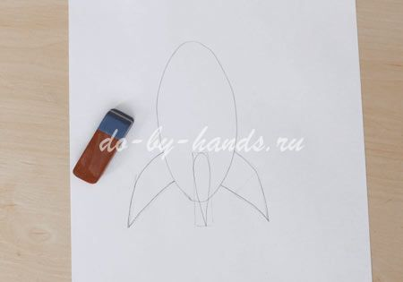
3. Плавно округлим их, а лишние линии сотрем резинкой.
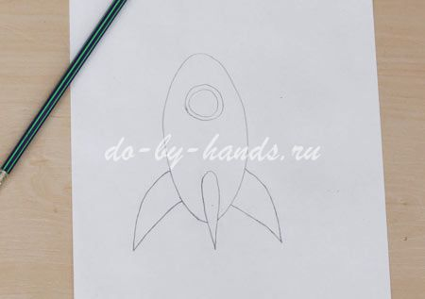
4. Какая же ракета без окон — нарисуем хотя бы одно.
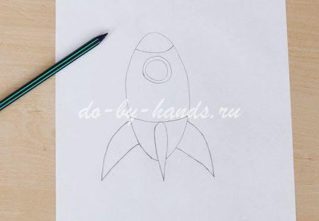

5. И подчеркнем некоторые детали: верхнюю и нижнюю часть ракеты. Вот так просто в пять шагов можно нарисовать детский рисунок ракеты карандашом. Теперь переходим к еще более увлекательному процессу — раскрашиванию.

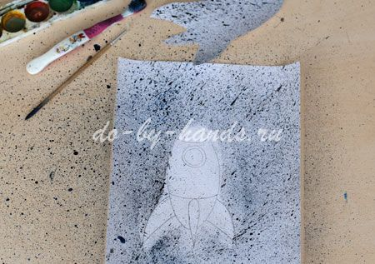

6. В нашем космическом рисунке мы будем использовать технику разбрызгивания. Это очень просто и интересно. Нужно намочить зубную щетку (которой вы уже не будете чистить зубы) в воде и окунуть в желаемую краску. После чего обратным концом кисточки нужно водить по щетке в направлении к себе: часто часто. И брызги будут покрывать лист. А чтобы сохранить линии ракеты, на нее сверху наложим шаблон из бумаги, примерно напоминающий ракету.
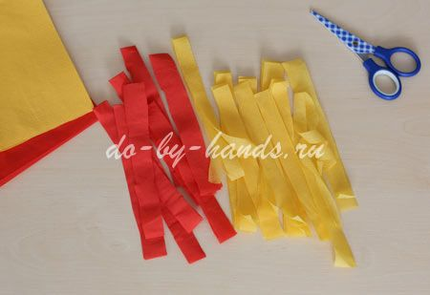

7. Все самое интересное только начинается. Будем раскрашивать ракету не красками, а салфетками, в технике пейп-арт.
Салфетки необходимо нарезать на полосы шириной примерно 1 см. Салфетки подойдут любые: однослойные, двухслойные и трехслойные. Главное чтобы они были однотонными.

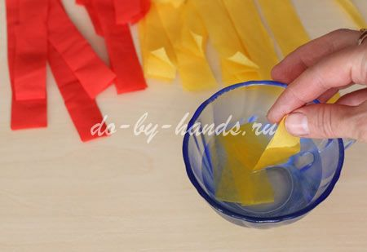
8. Полосочку нужно смочить в емкости с водой и сразу вытащить. Долго держать не рекомендуется, иначе она просто расползется в воде.

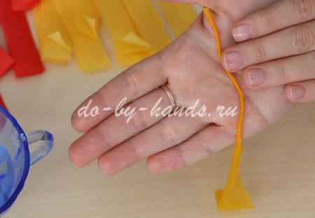

9. Эту мокрую полосочку нужно смотать в жгутик, покатав ее между ладонями. Если у вас салфетка часто рвется на этом этапе, попробуйте не макать ее в воду, а слегка сбрызгивать ее пальцами, прямо на ладошке. Или смочите ладошки перед скаткой жгутика.

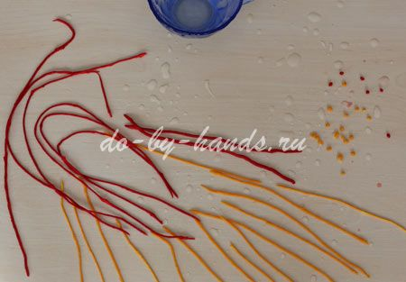
10. Накатав нужное количество жгутиков можно приступать к наклейке их на ракету. Если при изготовлении жгутиков, какой-то из них не получился, не беда, можно его разорвать и скатать мелкие шарики, которыми тоже можно украсить наш космический рисунок.
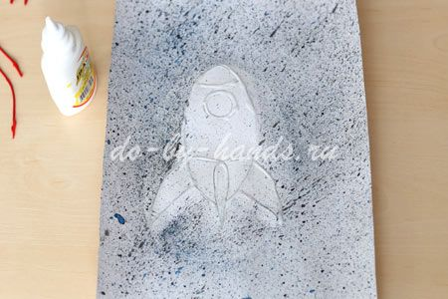
11. Жгутики из салфеток приклеивают на клей ПВА. Но чтобы он не высох раньше времени, будем наносить его постепенно. Для начала покроем клеем только контур ракеты.
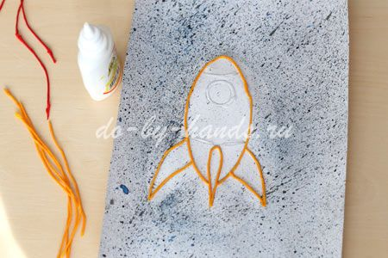
12. И уложим аккуратно по периметру жгутики.
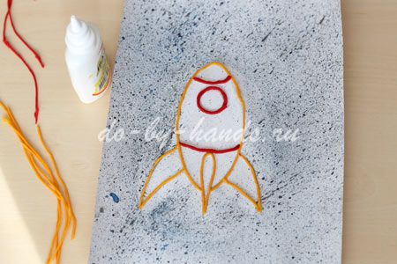
13. Цвета можно использовать самые разные. У нас ракета будет желто красная.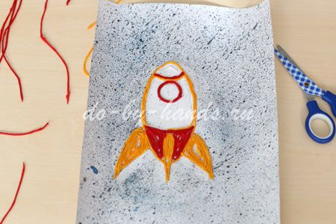
14. Потом промажем клеем внутренние части ракеты и уложим в желаемом порядке жгутики. В данном случае они скручивались по спирали.
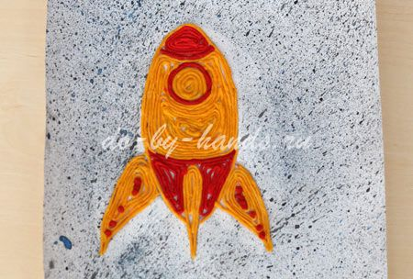
15. Вот такой интересный рисунок ракеты у нас получился.
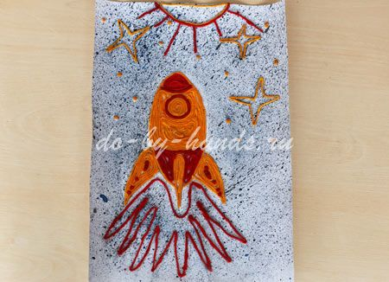
16. Но чтобы придать рисунку законченный космический вид, сделаем с помощью салфетных жгутиков еще некоторые элементы: звезды, солнце, огонь под взлетающей ракетой и маленькие звездочки из шариков, которые у нас остались, когда мы крутили жгутики.

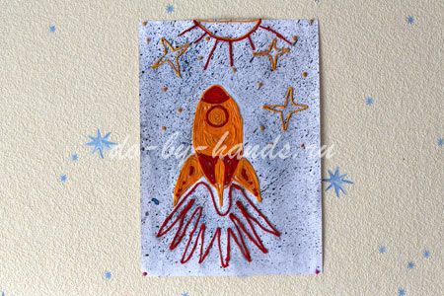
17. Это не просто рисунок ракеты, а целая картина. Ее можно выставить на всеобщее обозрение, например, повесив его на стену в детской комнате.

